**Руководство пользователя** программы

**Кулинарная книга**

Оглавление

1.Занесение новых рецептов 3

2.Занесение новых рецептов 4

3.Редактирование уже имеющихся рецептов 6

4. Удаление рецептов 8

5. Поиск рецептов 10

6.Прерывание операция 12

# **Общие сведения о пользовательском интерфейсе программы**

Программа «Кулинарная книга» предназначена для пользователей, имеющих как минимум первоначальные навыки работы с графической операционной системой, на которой будет запускаться данная программа. В данном руководстве Вы не найдете описание работы стандартных элементов свернуть окно, открыть в полный экран, закрыть программу. В программе «Кулинарная книга» производится ввод и последующее редактирование данных различного характера. Большая часть данных представлена в табличном виде:

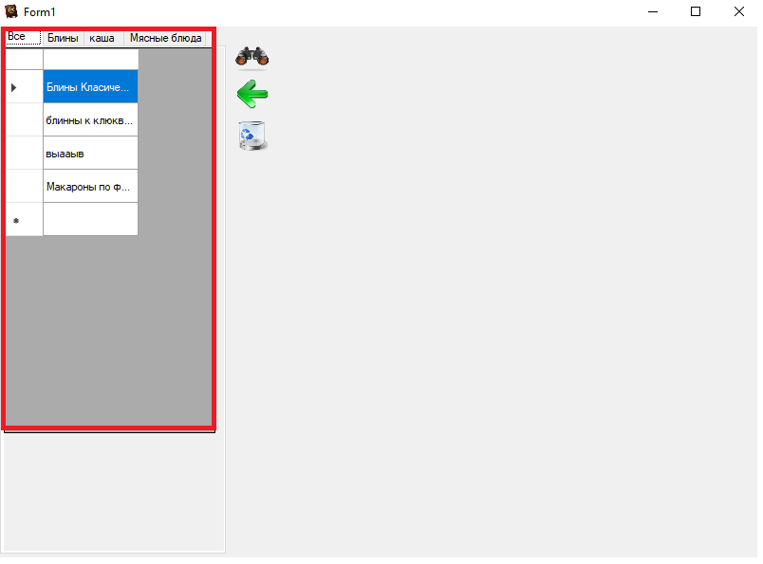

**2.Занесение новых рецептов**

Для занесения новых записей необходимо:

1. Нажать на кнопку

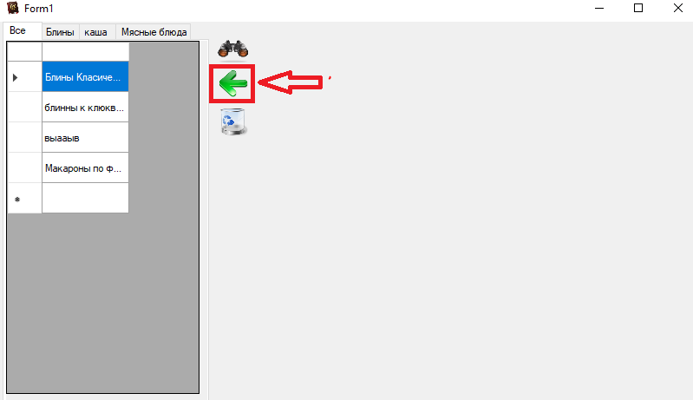

2)Заполнить все появившиеся поля и нажать на галочку и потвердеть свой выбор

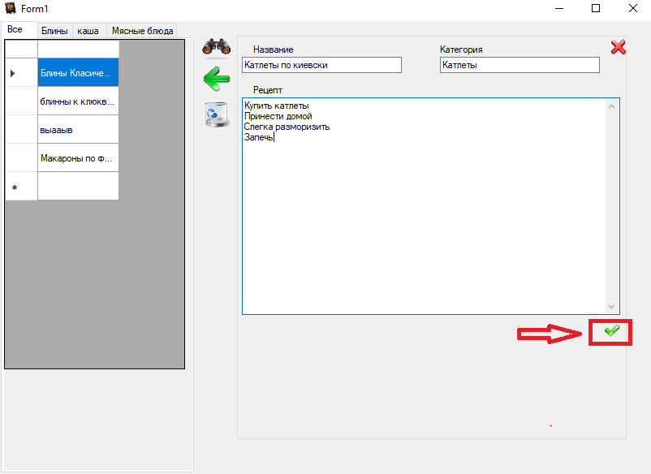

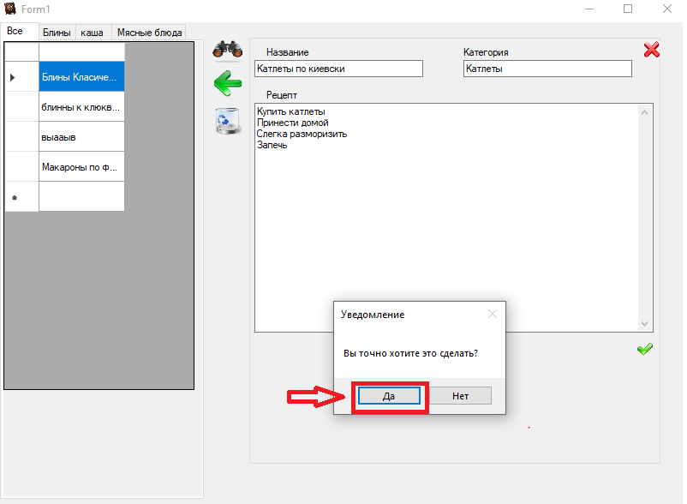

3)Данная запись добавится к остальным в таблицу.



**3.Редактирование уже имеющихся рецептов**

Для редактирования уже имеющимся необходимо:

1) Выбрать необходимый рецепт

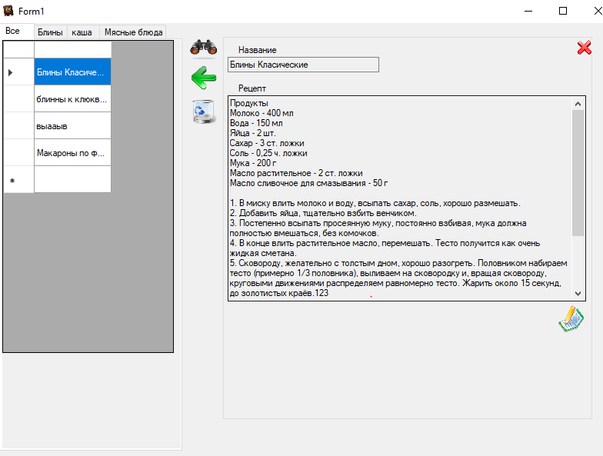

2) Нажать на иконку редактирования после чего поля станут доступны для редактирования, после введенных изменений необходимо нажать на галочку и потвердеть изменение.

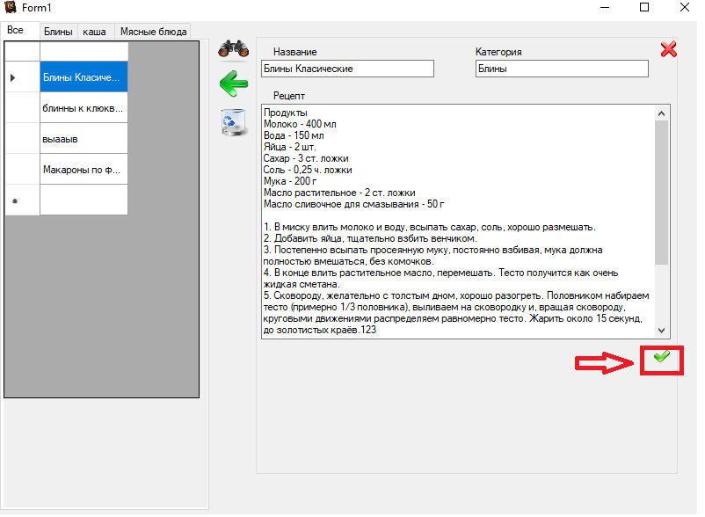

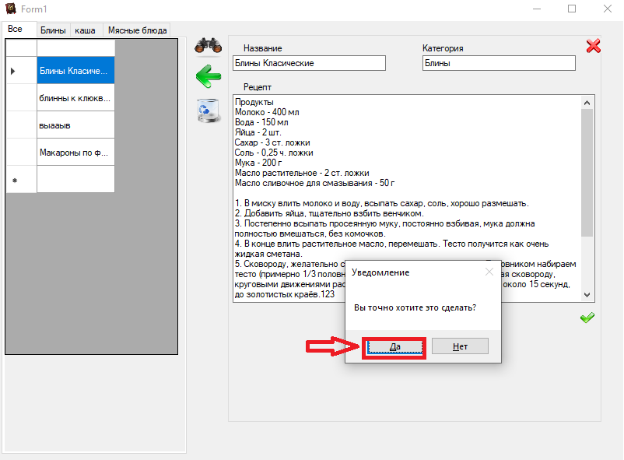

**4.Удаление рецептов**

Для удаления рецепта необходимо :

1) Выбрать рецепт



2)Нажать на соответствующую кнопку и потвердеть удалением

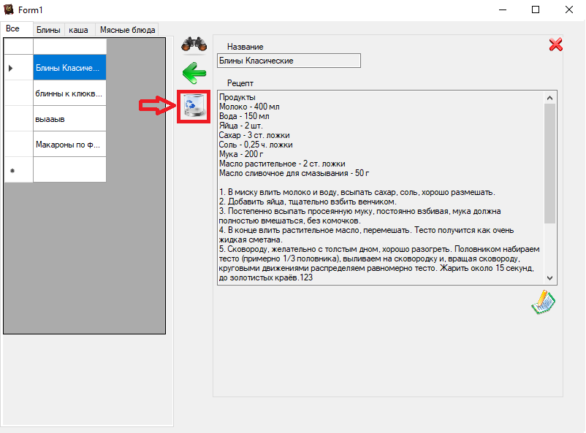

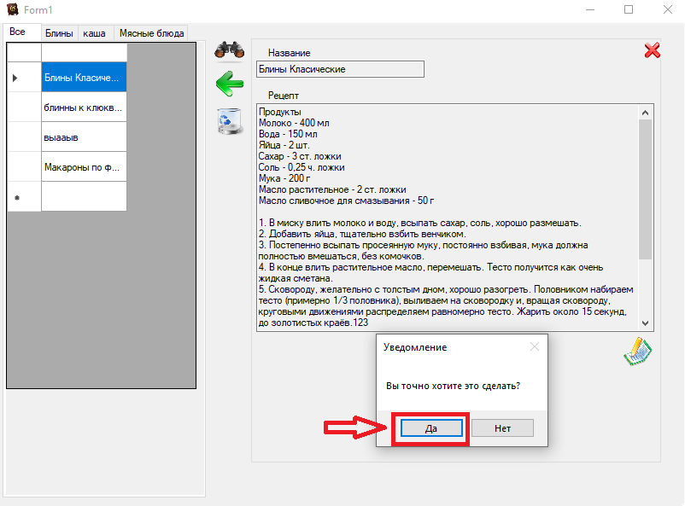

**5.Поиск рецептов**

Для поиска необходимого рецепта необходимо:

1)Нажать на соответствующую кнопку

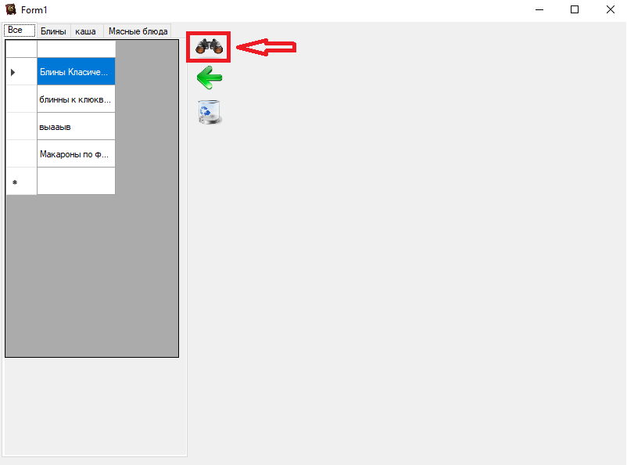

2)В открывшемся окне необходимо ввести часть или полное название рецепта

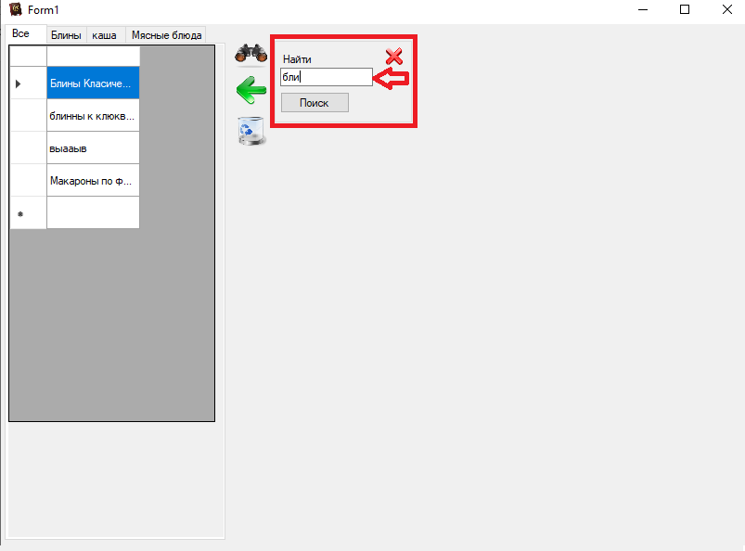

3)После появится в левом окне программы появится вкладка с результатами поиска

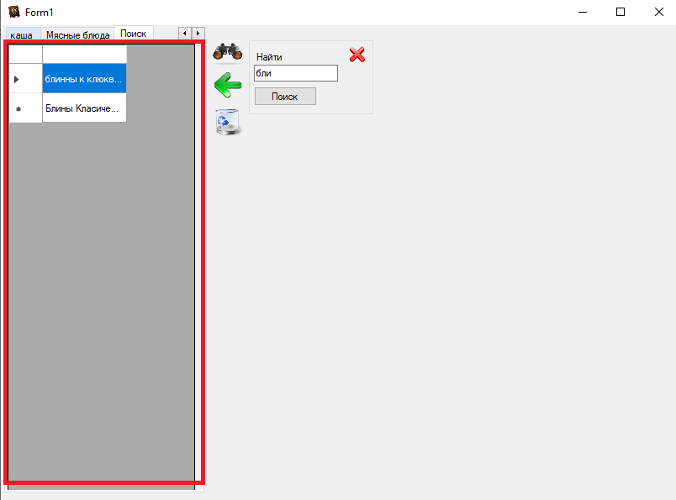

**6.Прерывание операций**

Для завершение операция до их окончания необходимо:

1)Нажать на соответствующую иконку в окнах операций для их закрытия

